LINUX 명령 실험 보고서 제출

주제 : LINUX 명령어의 동작 원리와 실행 결과에 대한 고찰

2020. 9. 23
20191141 진채연
목차

- 실험 환경
- 실험 내용
ⅰ. 쉘 환경변수 설정에 사용되는 env,set,export,declare 명령을 비교, 설명하라
ⅱ. 파일명이 영문자로 시작하고 숫자로 끝나는 모든 파일의 목록을 출력하는 명령을 제시하라
ⅲ. ⒜ echo “Today is ‘date’”
⒝ ls/usr/bin/’uname -m’
ⅳ. $ function aliasfunc {
> ls-alF $1; printf “Count = %d items\n”‘ls -alF $1|wc - l’
>}
- 실험 결과
- 실험 후기

본문

Ⅰ. 실험 환경

LINUX 환경으로서 , 유닉스를 기반으로 개발한 공개용 오퍼레이팅 시스템(OS)을 LINUX라 지칭한다. 파일 구성이나 시스템 기능의 일부는 유닉스를 기반으로 하면서, 핵심 커널 부분은 유닉스와 다르게 작성되어 있다. 인터넷 프로토콜인 TCP/IP를 강력하게 지원하는 등 네트워킹에 특히 강점을 지니고 있으며, 유닉스와 거의 유사한 환경을 제공하면서 무료라는 장점 때문에 프로그램 개발자 및 학교 등을 중심으로 급속히 사용이 확대되고 있다.
Ubuntu 20.04 version 이며 Oracle VM virual Box 를 이용하고 있다.

Ⅱ. 실험 내용
ⅰ. 쉘 환경변수 설정에 사용되는 env,set,export,declare 명령을 비교, 설명하라
env = 현재 지정되어 있는 환경 변수들을 출력하거나, 새로운 환경 변수를 설정하고 적용된 내용을 출력하는 명령어입니다. 내부 명령어로서 env [옵션] … [name = 값]… [명령 [ 인수] … ] 형식입니다. 옵션으로는 -i, -u가 있는데 -i는 현재 환경을 무시하고 지정한 변수 값을 따른다는 옵션이며, -u는 지정한 변수를 제거하거하는 옵션이 있습니다.
글로벌(전역) 환경변수를 조회할 수 있습니다.
set = 로컬 환경변수 조회 명령어 + 쉘 환경을 설정할 수 있는 옵션이 있습니다. set [옵션] [ 변수] 형식입니다.
export = 쉘 변수를 환경변수로 지정이 가능하게 만드는 명령어입니다.
Declare = 쉘 변수의 타입을 지정하는 명령어입니다. 읽기전용, 정수 등으로 쉘 변수의 성격을 선언할때 주로 사용합니다.

env와 set은 리눅스 로컬 환경변수와 글로벌 환경변수의 차이가 있습니다. 글로별 환경변수는 주로 전역 변수로 인식하며 로컬 환경변수(지역 변수)의 상위개념입니다. 또한 export는 쉘 변수를 환경변수로 변경해줌으로서 변수 자체가 변화하지만, declare는 성격을 변경할 때 쓰입니다.

ⅱ. 파일명이 영문자로 시작하고 숫자로 끝나는 모든 파일의 목록을 출력하는 명령을 제시하라
$ find . -name ‘[a-z,A-Z]*[0-9].*’-type f
. -name [file] 형식은 현재 디렉토리 아래 모든 파일 및 하위 디렉토리에서 파일 검색을 의미합니다. 또한 시작이 영문자 끝이 숫자이므로 중간에 몇글자가 들어올지 미지수이기 때문에 해당되는 조건 사이에 을 입력하고 파일형식도 미지수이므로 .을 입렬하였습니다 또한 -type f는 파일을 검색하기라는 의미입니다.

ⅲ. ⒜ echo “Today is `date`”
echo는 화면에 출력을 하겠다는 명령어이며 ‘date’는 명령으로 해석되어 date명령의 실행 결과로 바뀌어서 출력됩니다.
⒝ ls /usr/bin/`uname -m`
/usr/bin 폴더 안에서 머신 하드웨어 이름를 출력하겠다는 의미입니다.

ⅳ. $ function aliasfunc {
> ls -alF $1; printf “Count = %d items\n”`ls -alF $1|wc - l`
>}
ls -alF 란 현재 디렉토리의 내용을 모두 보여주고, 정보도 길게 보여주며, 파일의 형태도 표시해준다. $1은 변수를 의미합니다. $1에 할당된 입력값은 한개 밖에 안되므로 많은 양의 갯수를 세고싶으면 $*을 입력하면 됩니다. 또한 “Count = %d items\n”을 출력할 때 %d에 `ls -alF $1 |wc -l`이 실행된 값이 들어갑니다. 이것을 실행시킬때 aliasfunc (ex)AA1.odt라 입력을 하면 AA1.odt 에 관한 정보들이 나온 후 다음 줄에 count가 1이 됩니다.

Ⅲ. 실험 결과
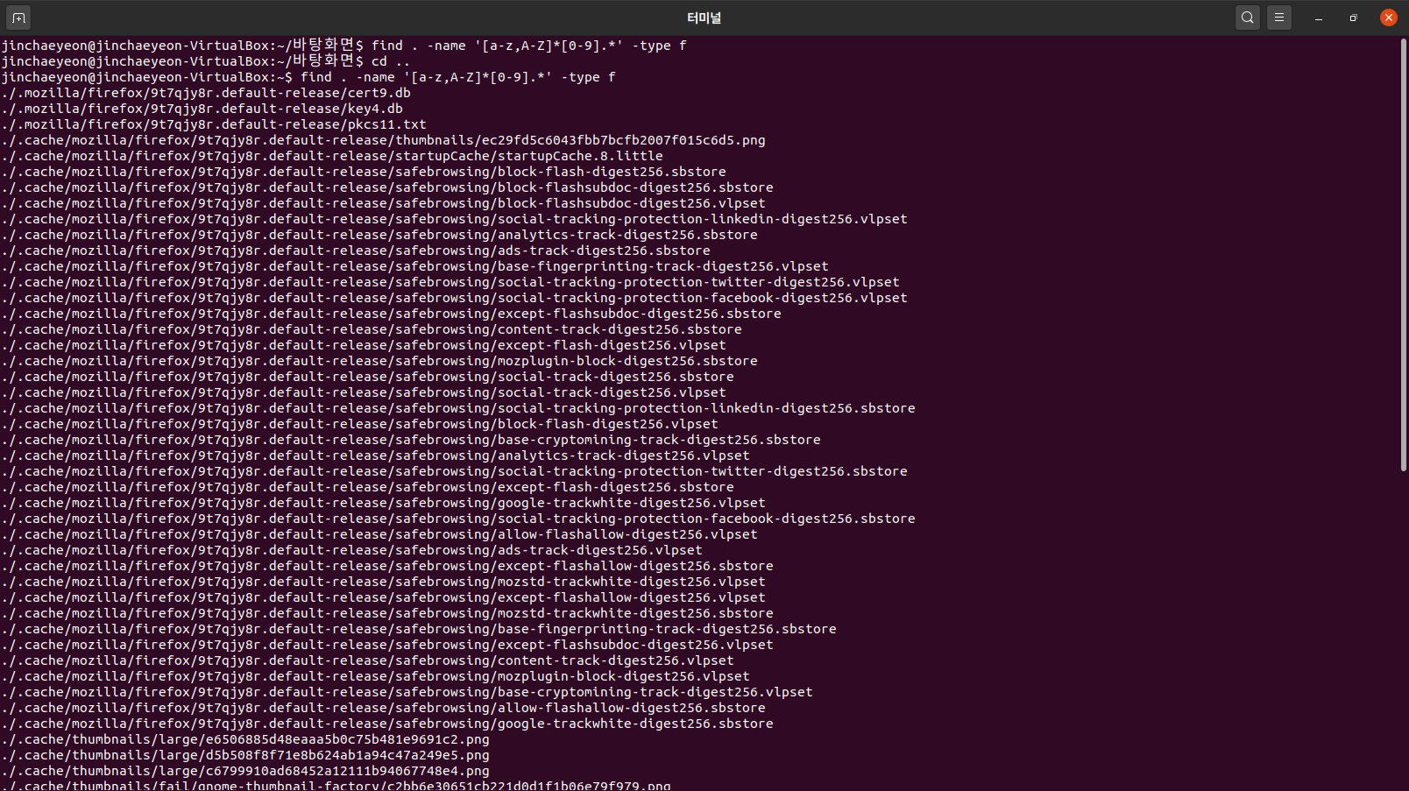
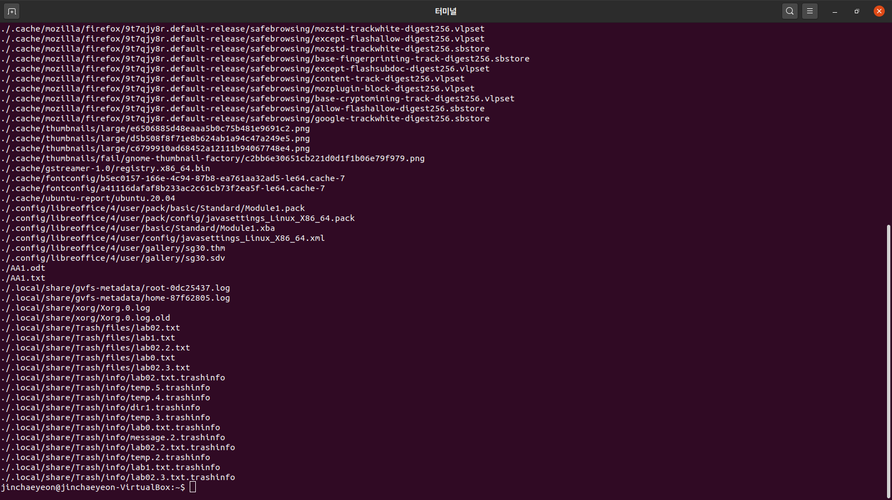
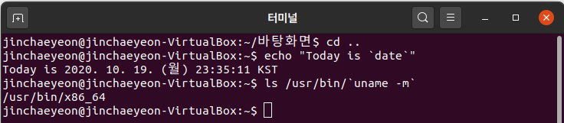
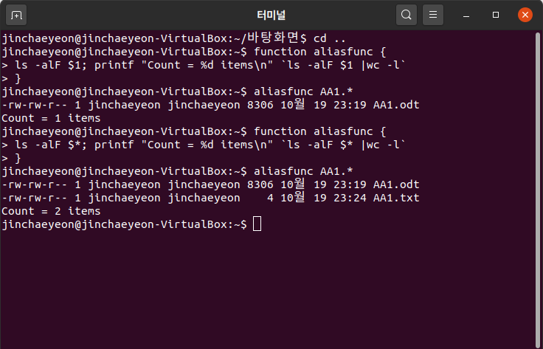

Ⅳ. 실험 후기
이번 기회에 쉘 관련 된 명령어와 함수를 써봤다. 쉘 관련 명령어는 이전 명령어와 같이 실행해보면서 이해를 하는거였지만 $1과 같은 변수 선언이 들어간 함수가 보고 당황스러웠다. 특히 이전 과제에서 썼던 명령어를 응용하여 처음 보는 함수를 문법에 맞게 쓰기가 힘들었고, 또한 $ 뒤에 어떠한 문자가 오느냐에 따라 변수를 입력할수 있는 갯수 제한이 있다는 것을 알았다. 리눅스로 C언어 프로그램을 할 수 있다는 것은 알았지만 이번기회에 기초적인 함수를 만들어보는 기회여서 좋았다.

